

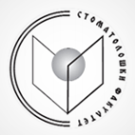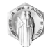РЕПУБЛИКА СЕВЕРНА МАКЕДОНИЈА

Универзитет „Св. КИРИЛ И МЕТОДИЈ“ - Скопје

Стоматолошки факултет

ул. „Мајка Тереза“ бр. 43, 1000 Скопје

Конечна ранг листа 2024/2025 прв уписен рок прв циклус-Стручни забни техничари - Државна квота

|  |  |  |
| --- | --- | --- |
| Р.Бр. | ИД | Поени |
| 1 | 114532 | 99,127 |
| 2 | 114649 | 97,818 |
| 3 | 116740 | 97,213 |
| 4 | 114536 | 97,051 |
| 5 | 114504 | 96,755 |
| 6 | 116463 | 95,280 |
| 7 | 116436 | 95,265 |
| 8 | 113819 | 94,718 |
| 9 | 116602 | 94,264 |
| 10 | 114629 | 93,491 |